Objekte und Klassen

Objekte

Objektorientierte Sichtweise
- Unsere Umwelt besteht aus Objekten. Objekte sind Dinge, Lebewesen oder Begriffe.
- Objekte haben bestimmte Eigenschaften (Attribute).
- Durch Methoden kann ein Objekt seine Eigenschaften verändern oder selbst Aktionen ausführen.
Beispiel 1
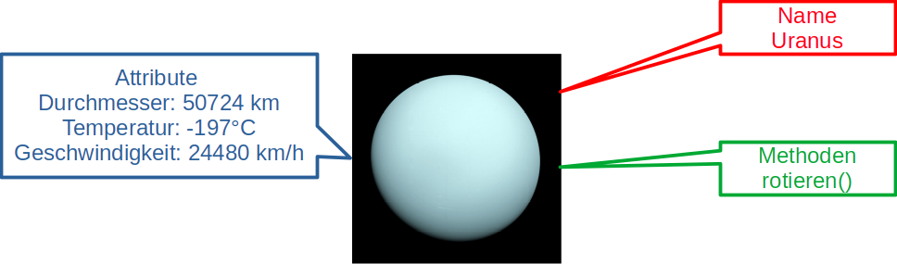
1)
Beispiel 2
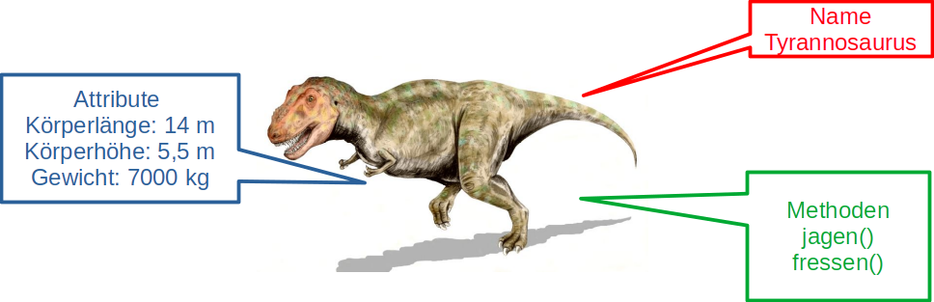
2)
Beispiel 3
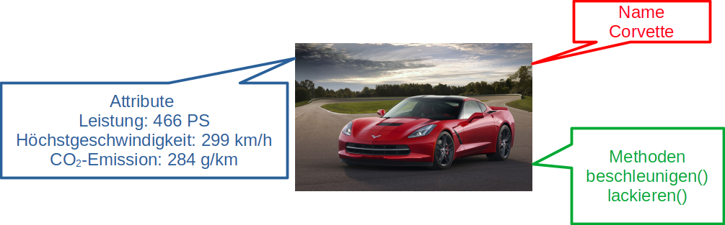
3)

Darstellung von Objekten
Objekte lassen sich in sogenannten Objektkarten (abgerundetes Rechteck) darstellen. Sie beschreiben den Zustand eines Objekts. Methoden werden nicht mit in die Objektkarten geschrieben.
Objektkarte für Beispiel 1
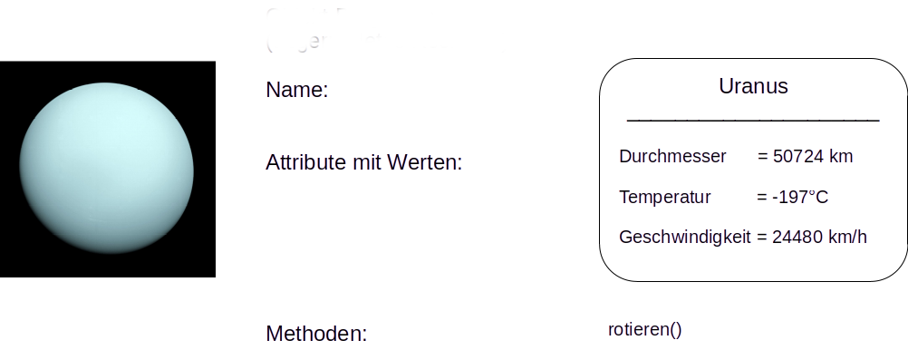
Objektkarte für Beispiel 2
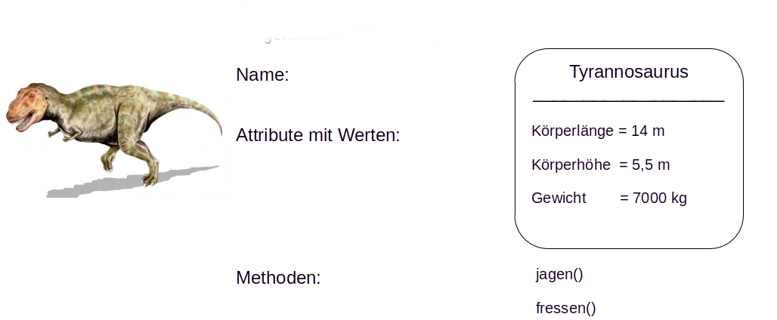
Objektkarte für Beispiel 3
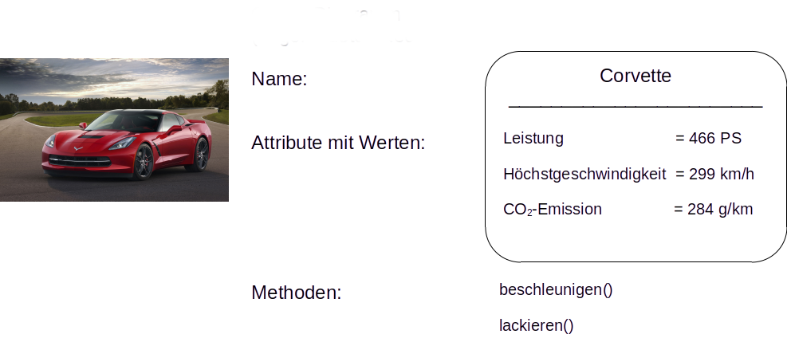
Aufgabe 1

Der folgende Text beschreibt die dargestellte Tasse:
„Die weiße Tasse mit dem roten Herz kann kann man zum Kaffee-, Tee- oder Kakao-Trinken verwenden. Der Inhalt der Tasse beträgt ungefähr 300 ml. Sie ist ein sehr schönes Geschenk zum Valentinstag.“
Erstelle anhand der Beschreibung und der Abbildung eine Objektkarte für die Tasse mit einigen Attributen und Attributwerten. Notiere auch ein paar Methoden.
4)
Aufgabe 2
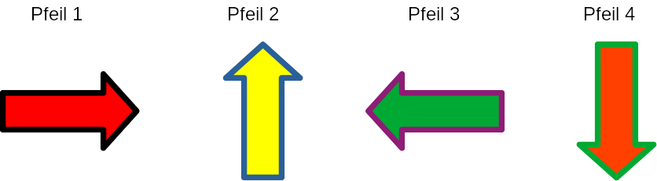
Erstelle für die dargestellen Pfeile 2 bis 4 Objektkarten analog der Objektkarte für Pfeil 1. Gib einige mögliche Methoden für die Pfeile an.
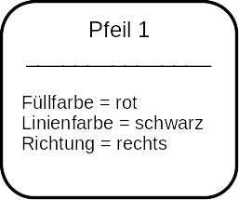

Punktnotation
Eine weitere Möglichkeit Objekte zu beschreiben ist die sogenannte Punktnotation. Dabei werden die einzelnen Attributwerte wie folgt beschrieben:
Objektname.Attributname = Attributwert
Für unseren Pfeil 1 würde das wie folgt aussehen:
Pfeil 1.Füllfarbe = rot
Pfeil 1.Linienfarbe = schwarz
Pfeil 1.Richtung = rechts
In ähnlicher Weise lassen sich auch Methoden aufrufen:
Pfeil 1.FüllfarbeÄndern(grün)
bedeutet, dass die Füllfarbe des Pfeiles 1 sich nach grün ändert.

Klassen
Die Pfeile (Objekte) aus der Aufgabe 2 haben dieselben Attribute und Methoden, aber unterschiedliche Attributwerte.
Objekte mit denselben Attributen und Methoden kann man zu Klassen zusammenfassen.
Unsere Objekte aus der Aufgabe 2 lassen sich somit zu einer Klasse Pfeil zusammenfassen.
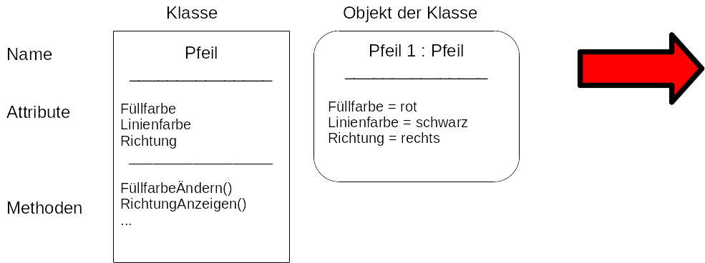
Klassen lassen sich in Klassendiagrammmen darstellen (Rechteck). Im Gegensatz zu den Objektkarten schreibt man hier die Methoden mit in das Diagramm hinein.

Objekte in Grafikprogrammen
In der Informatik wird die objektorientierte Sichtweise an vielen Stellen eingesetzt:
- bei der objektorientierten Programmierung
- bei der Beschreibung von Anwendungsprogrammen
- bei der Beschreibung von Grafikobjekten
- …
Aus dem Technik/Computer-Unterricht kennst du das Grafikprogramm LibreOffice-Draw.
Mit dem Programm lassen sich Grafikobjekte erstellen (z.B. das blaue Rechteck) die sich ihrerseits zu Klassen (z.B. eine Klasse Rechteck) zusammen fassen lassen.
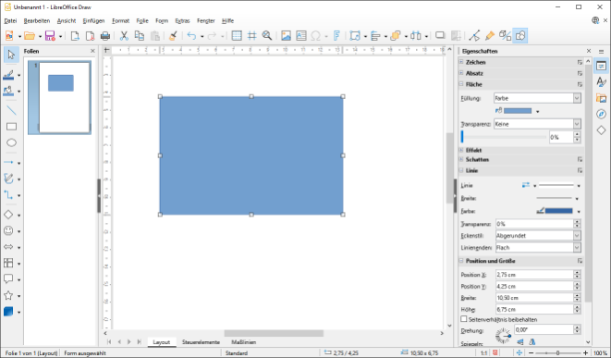

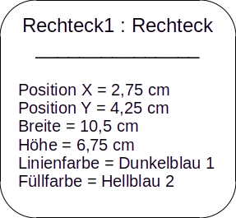
Diese Grafikobjekte lassen sich mit Objektdiagrammen beschreiben.

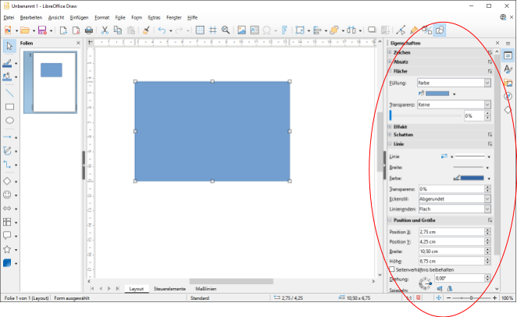
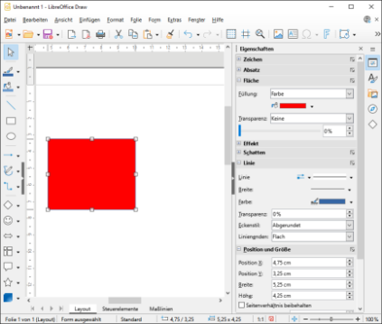
Auf das Objekt lassen sich Methoden anwenden:
Rechteck1.FüllfarbeÄndern(rot) Rechteck1.PositionXÄndern(4,75 cm) Rechteck1.PositionYÄndern(1,25 cm) Rechteck1.BreiteÄndern(5,25 cm) Rechteck1.HöheÄndern(4,25 cm)
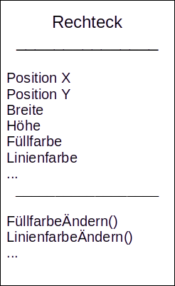
Letztendlich lässt sich die Klasse
Rechteck durch ein
Klassendiagramm
beschreiben.

Aufgabe 3
Löse die Aufgabe in der PDF-Datei!

1)NASA/JPL-Caltech - https://web.archive.org/web/20090119235457/http://planetquest.jpl.nasa.gov/milestones_show/slide1.html (image link) http://photojournal.jpl.nasa.gov/catalog/PIA18182 (image link)
2)
3)
4)

